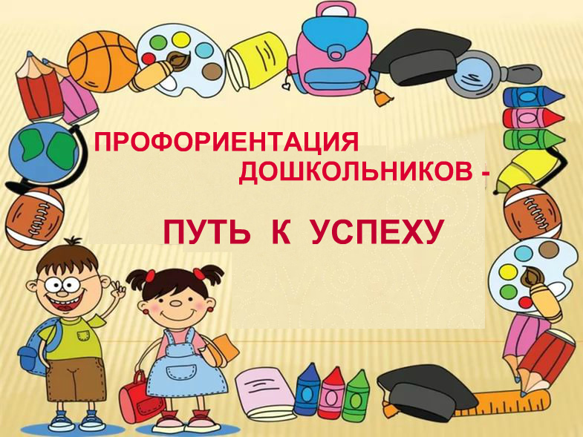

«Первые шаги в мире профессий»
В жизни каждого человека профессиональная деятельность занимает не последнее место. С момента рождения ребенка, родители уже задумываются о его будущем, внимательно следят за его интересами, стараясь понять его способности к тому или иному виду деятельности.
Детский сад является первой важной ступенью знакомства дошкольников с профессиями, что не только расширяет общую осведомленность об окружающем мире и кругозоре детей, но и формирует у них определенный элементарный опыт, способствует ранней профессиональной ориентации. Именно в детском саду дети знакомятся с многообразием и широким выбором профессий. Знакомство детей с трудом взрослых — это не только средство формирования системных знаний, но и значимое социально-эмоциональное средство приобщения к миру взрослых, приобретение детьми опыта общения с взрослыми людьми. Дети получают возможность расширить свои знания о различных профессиях.
Целью детской профориентации в дошкольных учреждениях является расширение знаний о мире профессий, формирование интереса к трудовой деятельности взрослых.
Чем разнообразнее представления дошкольника о мире профессий, тем этот мир ярче и привлекательнее для него. Дети, получив представление о мире профессий, в будущем научатся быть инициативными в выборе собственной профессии, будут проявлять активность и творчество, что поможет их дальнейшему обучению в школе.

Группа «Одуванчики» (фото папка 1)
«Ребёнку мало знать о профессии, в нее нужно поиграть!»
В течение года в группе «Одуванчики» велась работа по ознакомлению малышей с профессиями (помощник воспитателя, повар, дворник, врач, продавец, шофер, строитель). В процессе знакомства расширяли представления о трудовых действиях взрослых, инструментах и результатах труда. Формировали интерес к трудовой деятельности людей знакомых профессий.
Одной, из наиболее доступных форм в ознакомлении детей с миром профессий, является сюжетно - ролевые игры, где дети младшего возраста учатся брать на себя игровую роль, отображать труд взрослых, взаимодействовать со сверстниками, вести диалог.
Воспитанники младшей группы очень любят играть в такие игры. Самая любимая сюжетно - ролевая игра, это «Больница», в которой малыши отображают роль врача, они с удовольствием измеряют температуру тела, слушают, осматривают горло, ставят уколы и дают лекарство. А в роли пациента служат – любимые игрушки.
Так же малыши с удовольствием играют и в такие сюжетно-ролевые игры: «Парикмахерская», «Магазин, «Шофер», «Пароход» и др.

Экскурсия по детскому саду
В марте месяце наши малыши побывали там, откуда каждый день доносятся аппетитные запахи – на кухне детского сада! Встретила ребят повар Людмила Анатольевна, она показали предметы, которые необходимы для работы, рассказала, что на плитах готовят супы, каши, а в духовке их любимые пирожки и ватрушки. Дети были удивлены, увидев большую посуду, плиты, духовые шкафы и холодильники – больших размеров. Напоследок детей угостили яблоками. Экскурсия на пищеблок вызвала у малышей интерес к профессии повара и массу положительных эмоций. Полученные знания о данной профессии дети отобразили в сюжетно-ролевой игре «Готовим обед для кукол» (фото папка 2)
В апреле прошла ознакомительная экскурсия в прачечную. Малыши познакомились с новой для себя профессией — «рабочий по стирке и глажке белья». Хозяйка прачечной - Елена Сергеевна, радушно и гостеприимно встретила ребят. Во время экскурсии она рассказала много нового и интересного, о том какой же долгий процесс происходит, прежде чем чистое и наглаженное белье попадает к ним на кровать. Мальчишки и девчонки с любопытством наблюдали за работой стиральной машины, утюга. (фото папка 3)
Такие экскурсии расширяют кругозор детей, воспитывают у детей уважительное отношение к труду взрослых, чувство гордости за людей таких профессий.
Информация для родителей (законных представителей) (родительский уголок 1, 2)

